Санкт-Петербургский политехнический университет Петра Великого

Институт компьютерных наук и технологий

Кафедра компьютерных систем и программных технологий

Отчет по лабораторной работе №2

По дисциплине «Базы данных»

«Разработка структуры и нормализация БД»

Работу выполнил студент группы №43501/4 Кушнаренко П.В. _________

Работу принял преподаватель__________________ Мяснов А.В.__________ __

Санкт-Петербург

2015

1. Цель работы

Познакомить студентов с основами проектирования схемы БД, способами нормализации отношений в БД.

1. Программа работы
2. Представить SQL-схему БД, соответствующую заданию (должно получиться не менее 7 таблиц)
3. Привести схему БД к [3НФ](http://ru.wikipedia.org/wiki/%D0%A2%D1%80%D0%B5%D1%82%D1%8C%D1%8F_%D0%BD%D0%BE%D1%80%D0%BC%D0%B0%D0%BB%D1%8C%D0%BD%D0%B0%D1%8F_%D1%84%D0%BE%D1%80%D0%BC%D0%B0)
4. Согласовать с преподавателем схему БД. Обосновать соответствие схемы  3НФ.
5. Продемонстрировать результаты преподавателю
6. Ход работы
7. Разработана схема базы данных в соответствии с выбранным заданием (Гостиница). Схемы БД представлена на рисунке 1.

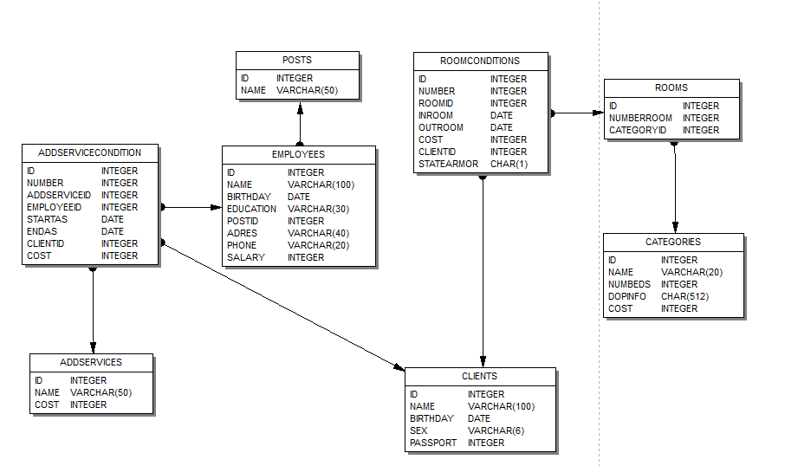

Рис.1. Структура БД.

1. Схема приведена к 3НФ.

1НФ запрещает записывать в одну ячейку несколько значений, что в принципе уже ограничено средствами создания БД.

2НФ Каждый не ключевой элемент зависит непосредственно от своего ключа. Для БД это значит, что ключевой элемент однозначно определяет остальные элементы.

3НФ требует отсутствия «транзитивности» - это ситуация когда данные из второго столбца зависят от данных первого, а данные третьего, в свою очередь зависят от данных второго. Чтобы избежать такой ситуации таблица делится на две новых таблицы.

1. Созданная БД была согласована с преподавателем. Была добавлена возможность бронирования.
2. БД продемонстрирована преподавателю.

4. Заключение

Представлена БД в 3НФ. Организация таблиц такова, что имеется минимальный набор необходимых таблиц и данных в них. В случае необходимости каждая таблица может быть расширена дополнительными строками без необходимости изменения структуры и без потери предыдущих данных. К примеру в таблице CLIENTS столбец NAMES может быть разбит на три столбца ИМЯ, ФАМИЛИЯ, ОТЧЕСТВО. Но в этом нет необходимости.

Нормализация позволяет избежать дублирования данных.